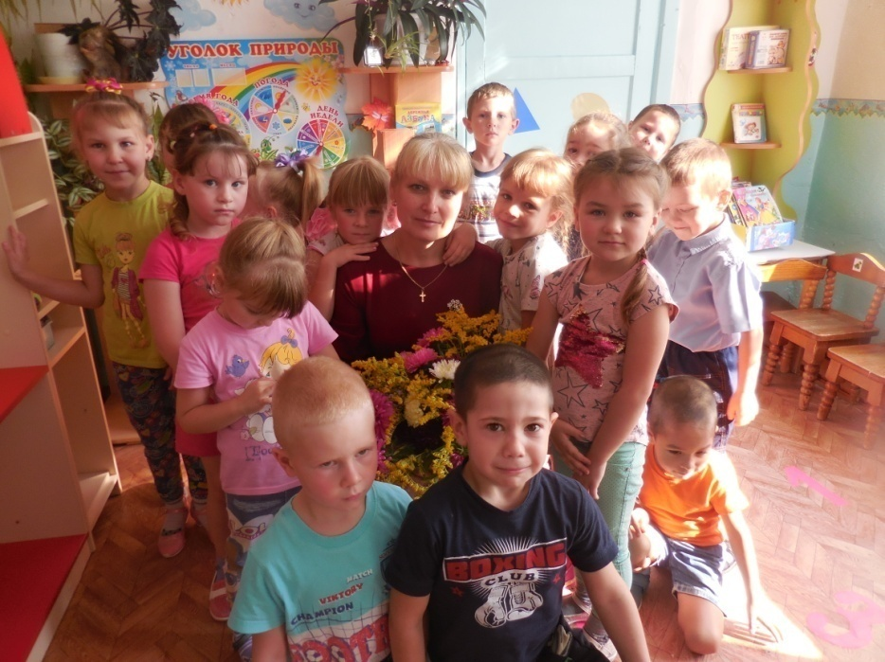Душа ребёнка –

Чистая слеза,

В ней тепло, и свет,

И вдохновенье,

И искренность,

Доверчивость

В глазах и ожиданье

Доброго общенья.

Но чтобы душу

Детскую понять,

При этом не поранить,

Не обидеть.

Как много сил нам

Надо отдавать

И чутким быть,

И многое предвидеть.

**Бетехтина Светлана Юрьевна**

Воспитатель

МАОУ Омутинская СОШ №2 с.п.детский сад «Ромашка»

Родилась 16.11.1965г. в г. Барнауле Алтайского края.

В 1983 г. Поступила в Барнаульское педагогическое училище на факультет дошкольное воспитание. В 1985г окончила полный курс названного училища с красным дипломом, присвоена квалификация-воспитатель детского сада.

С августа 1985г.приступила к трудовой деятельности в детском саду «Антошка» №170 города Барнаула.

С 2004г работаю воспитателем в детском саду «Ромашка».

Приказом департамента образования и науки Тюменской области, на основании аттестационной комиссии присвоена первая квалификационная категория.

Общий стаж работы 32 года, педагогический стаж-23 лет.

За время работы систематически повышала свою профессиональную деятельность, ориентируюсь в современных концепциях обучения и воспитания, использую их, как основу своей педагогической работы.

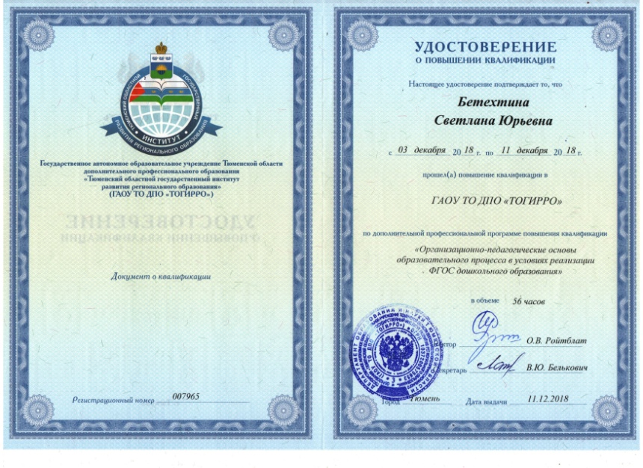Пройдены курсы повышения квалификации в учебном центре ТОГИРРО -2005г,2009г,2015г,2018г.

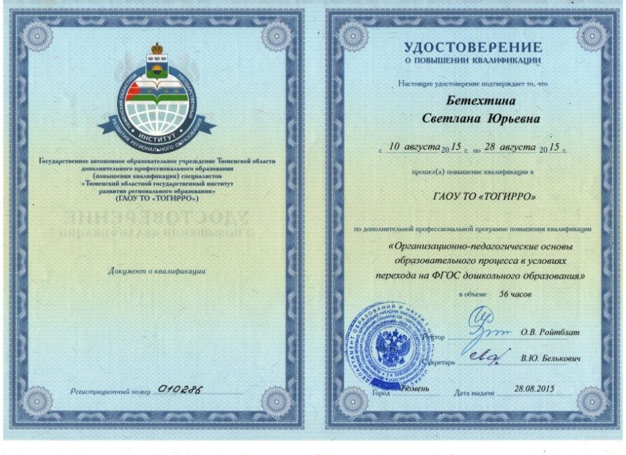

В 2007г. Приняла участие в районном конкурсе «Воспитатель года-2007».

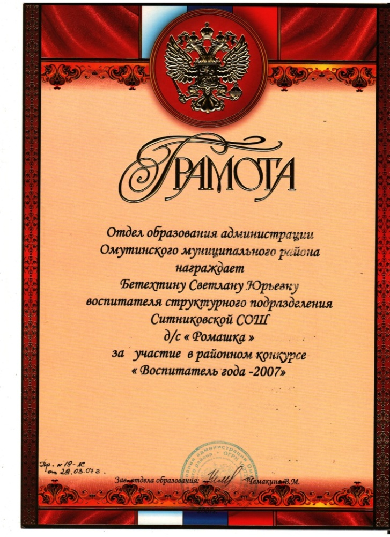

В 2016г. Приняла участие в районном конкурсе «Воспитатель года-2016».

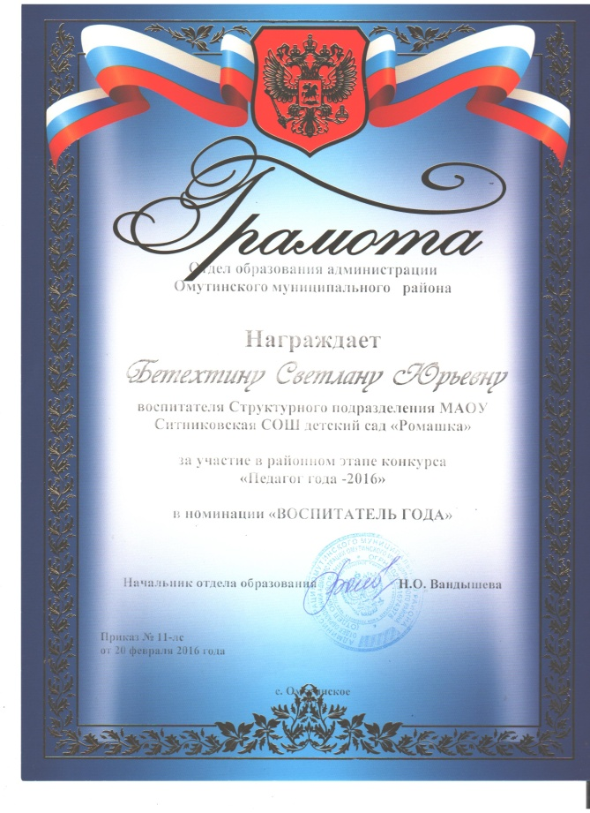

Принимала активное участие в работе по преемственности образовательной программы «Школа 2100».

На научно-практических конференциях по проблемам преемственности в условиях новых УМК (учебно-методические комплекты) давала открытые занятия по ознакомлению с окружающим. 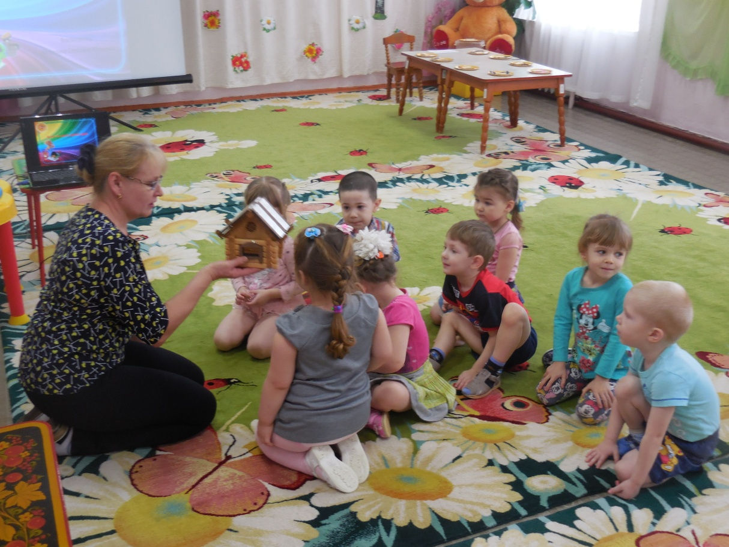

В детском саду веду занятия по дополнительному образованию художественно – эстетического направления: кружок «Умелые ручки», для которого разработана специальная программа.

В 2011-2019гг мои воспитанники участвуют и занимают 1,2,3 место в районной конференции «Шаг в будущее»

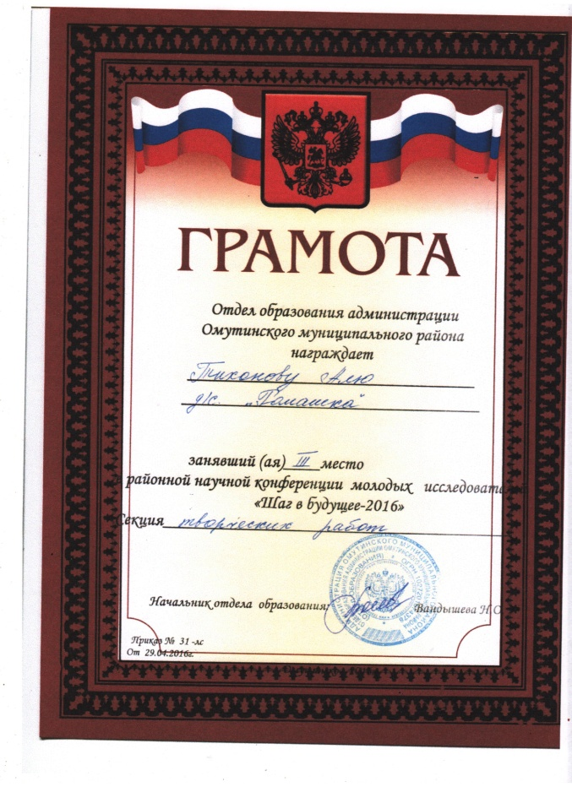

В районном конкурсе «Фестиваль детских садов» дети моей группы награждаются дипломом за занятое 2 место.

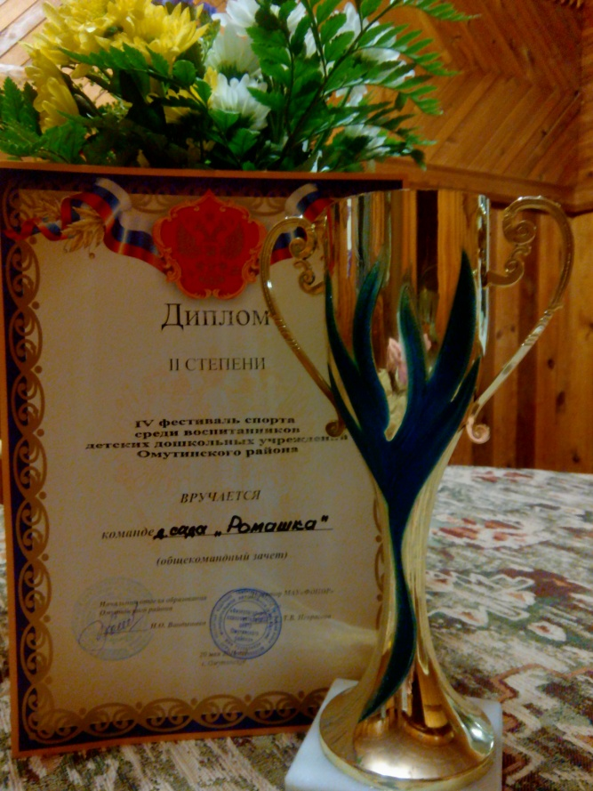

Дети под моим руководством участвуют во Всероссийском детском конкурсе «Мечтай! Исследуй! Размышляй!», «Классики –скоро в школу»- получая хорошие результаты и призовые места.

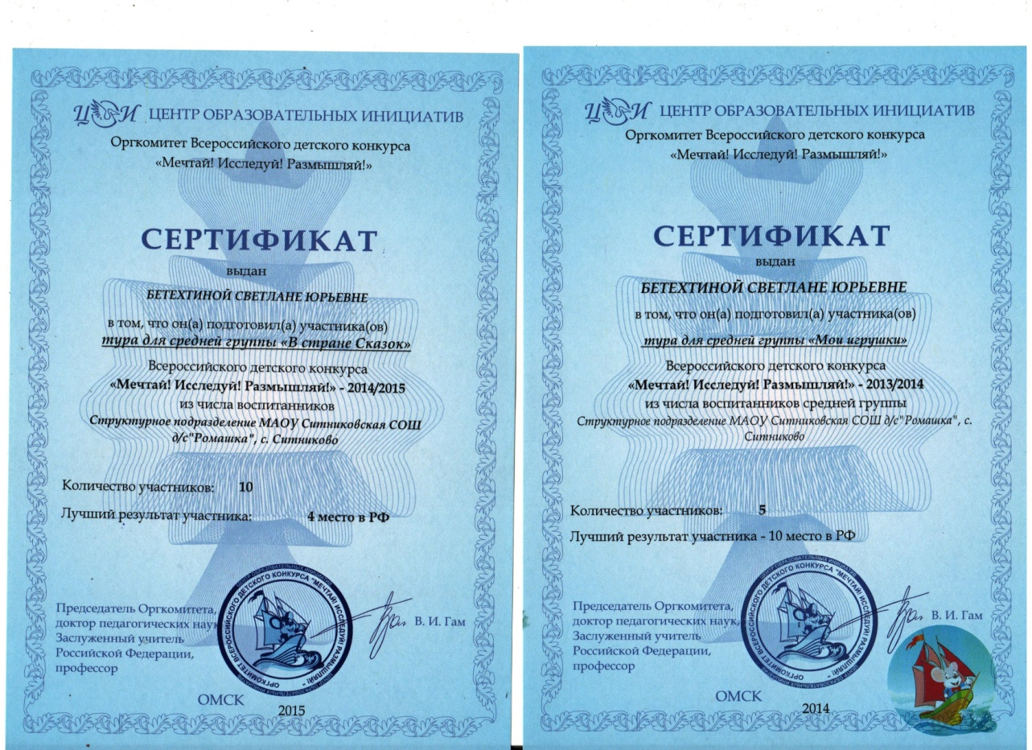

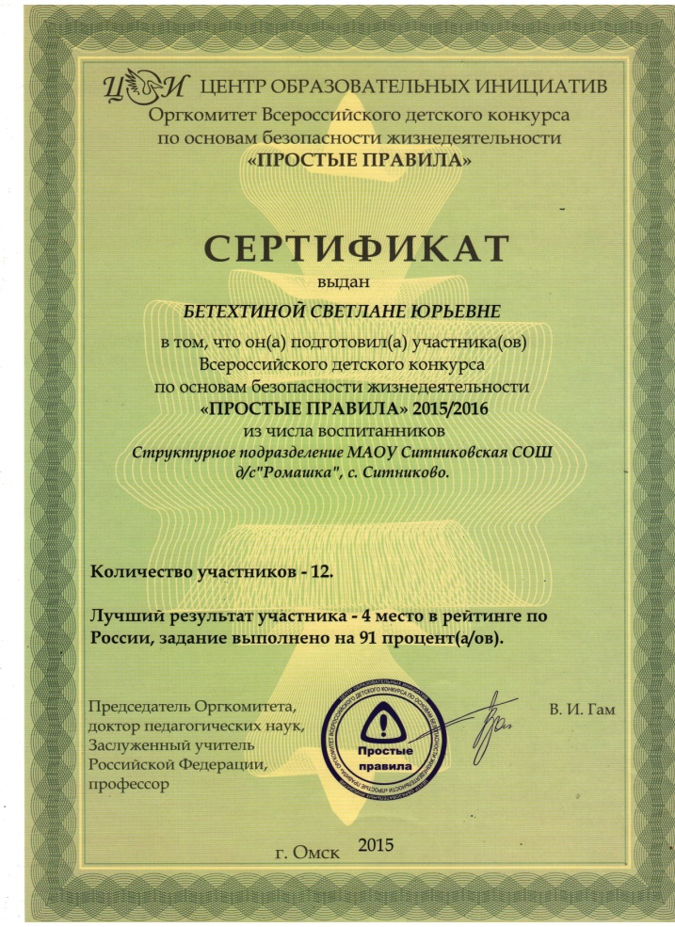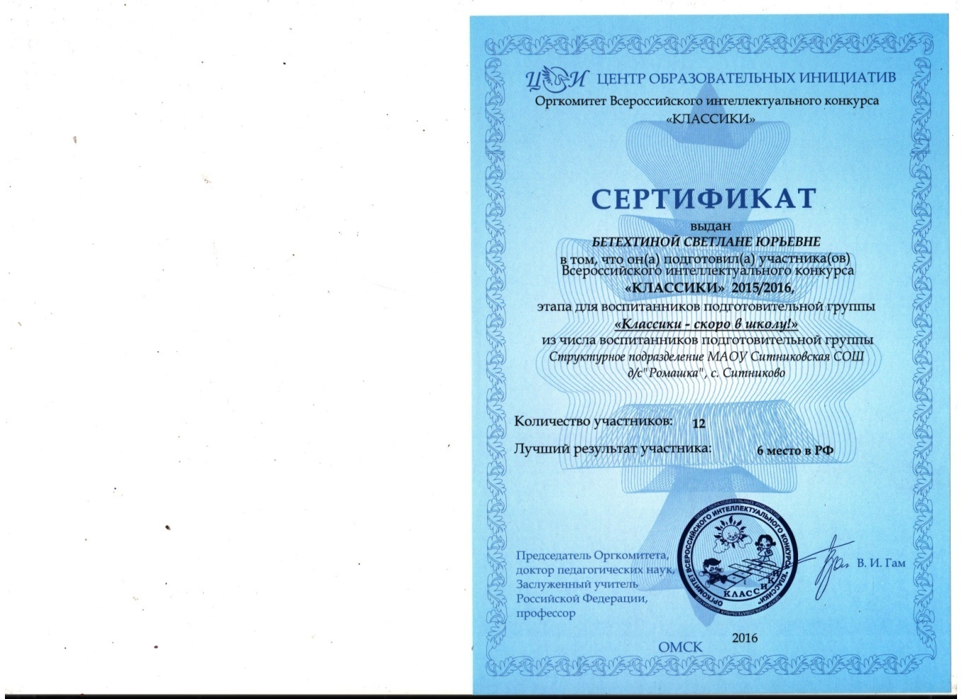

В 2019г. приняли участие в районном конкурсе «Лучше всех» Дети выступили в трёх номинациях: «Танцевальное творчество», «Театральное творчество» и «Декоративно-прикладное искусство». В последних двух дети заняли первые места и получили специальный приз от спонсоров.

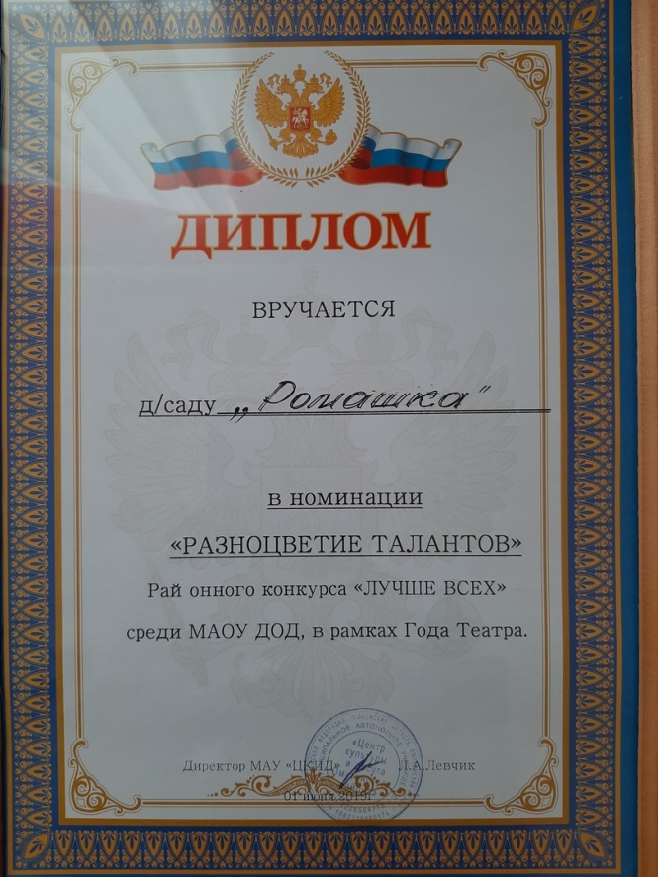 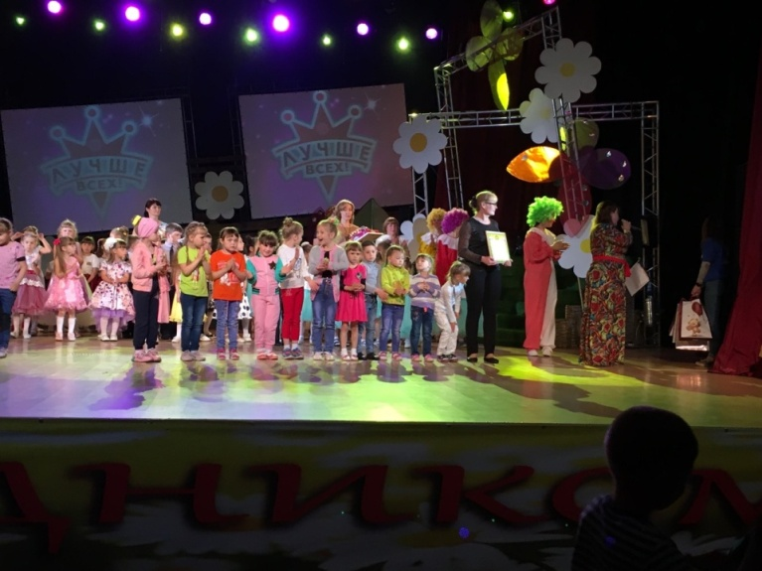

За многолетний труд имею множество почётных грамот, дипломов и благодарностей за плодотворный труд и успешную работу по дошкольному воспитанию. Получены грамоты от главы администрации Омутинского района.

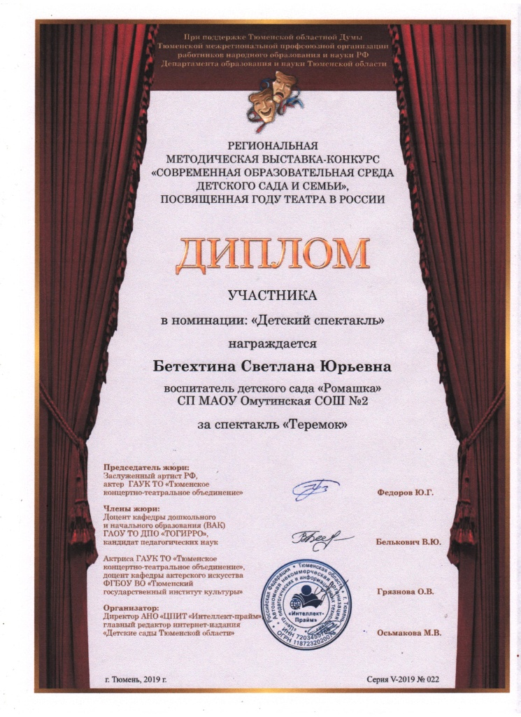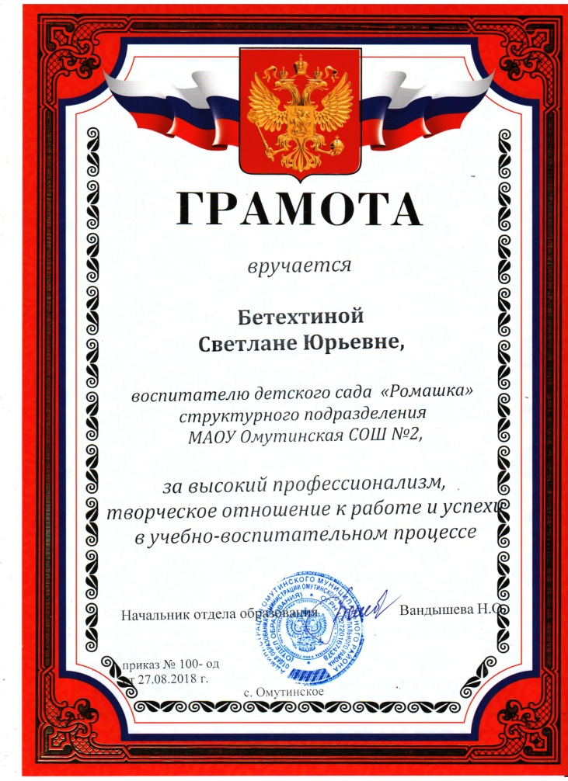

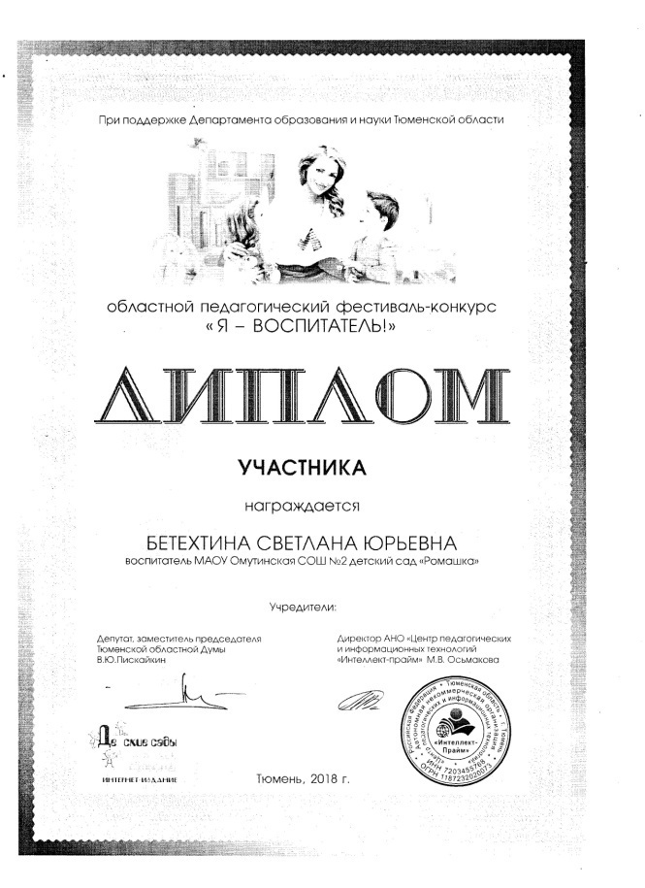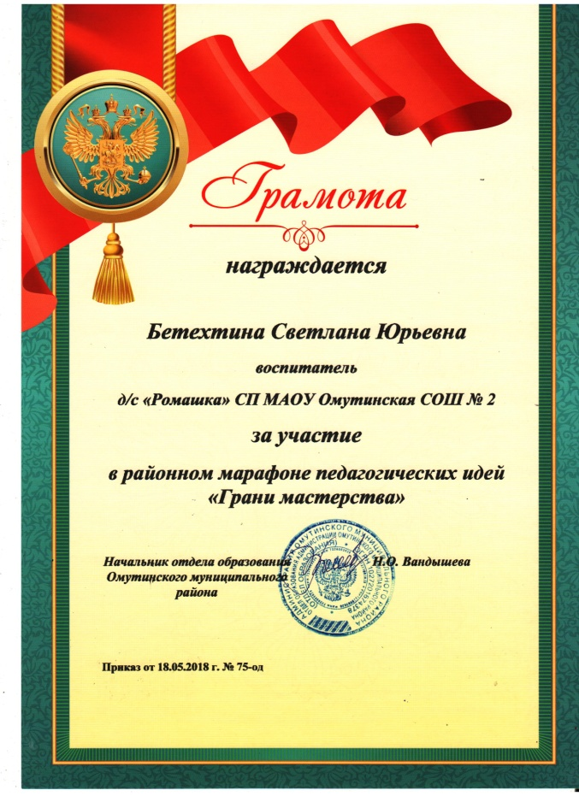

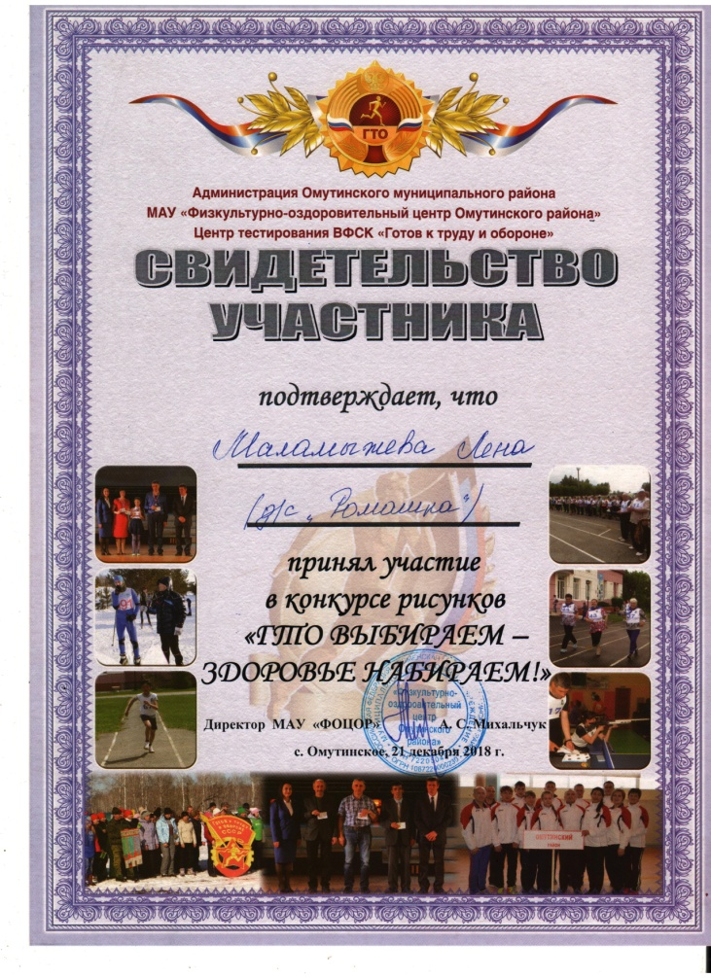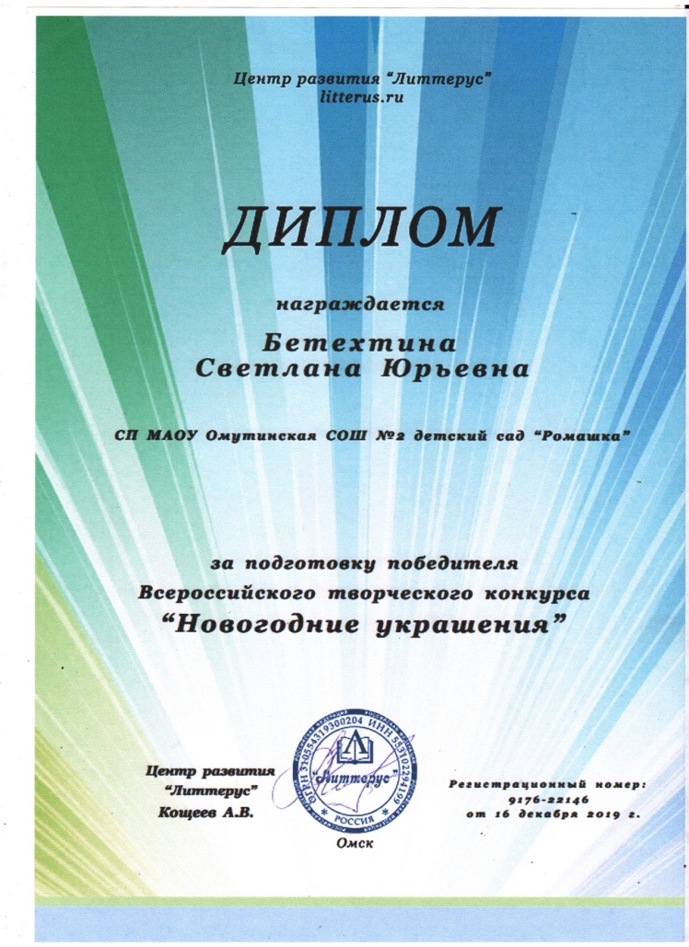

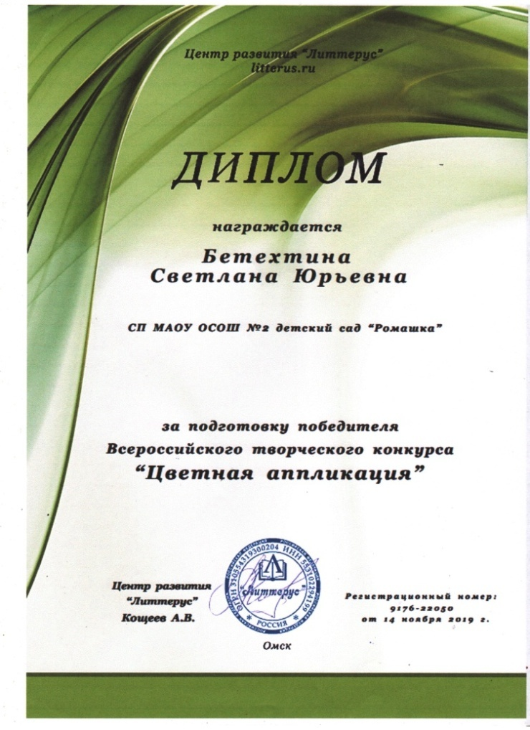 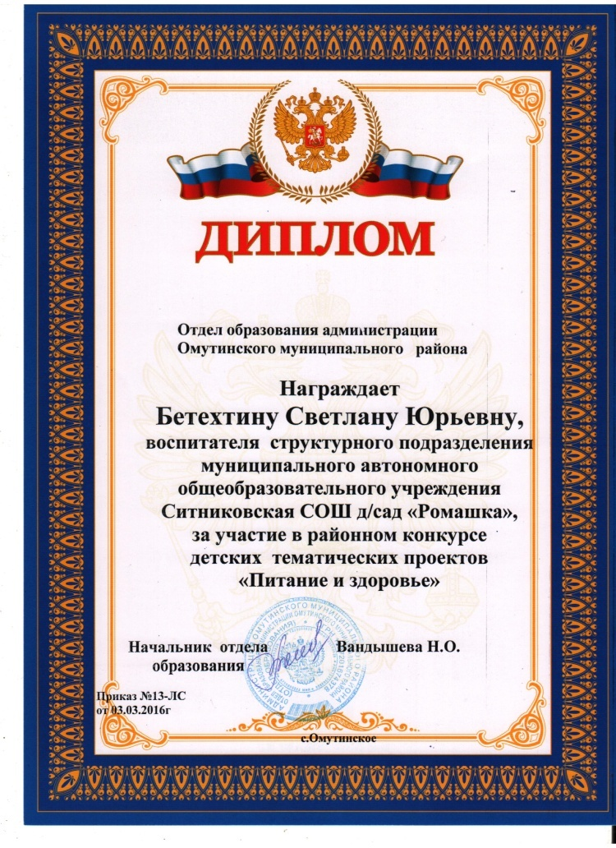

Быть **воспитателем** - это огромный труд и постоянное самосовершенствование. Педагог должен постоянно работать над собой, познавать что-то новое, расширять свой кругозор, ставить перед собой высокие цели, двигаться к ним, не смотря ни на что, а достигая - не останавливаться, идти вперед.

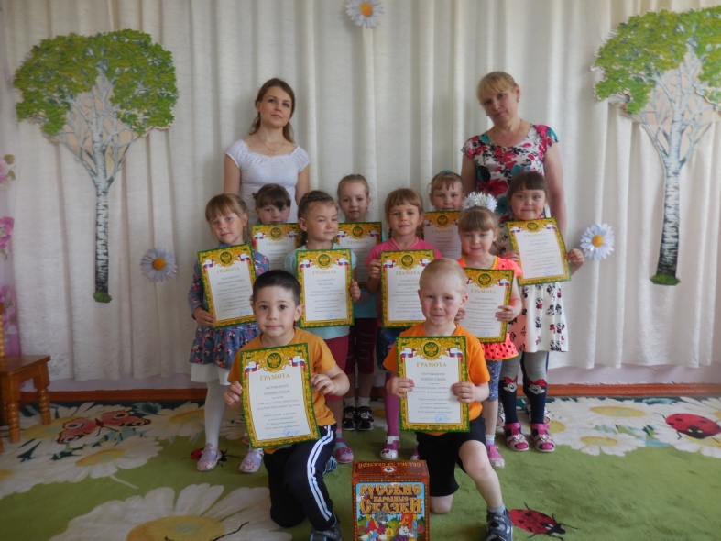Свою профессию я люблю и с удовольствием прихожу на работу, где каждый день дарю детям любовь, внимание и заботу. И чувствую, что дети отвечают мне тем же. ***«Каждый ребёнок – это сосуд, который нужно наполнить любовью»*.** Я думаю, мне удалось подобрать заветный ключик к каждому детскому сердечку. Важно, что они мне доверяют и с удовольствием каждый день идут в детский сад.

**Люби, цени своё призвание**

**И назначением своим гордись!**